##### MEJORABLE

* Tabla Añada: Añadir para separar año (Reserva 2017, Reserva 2019)

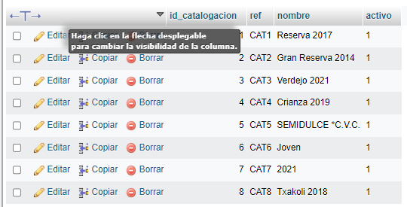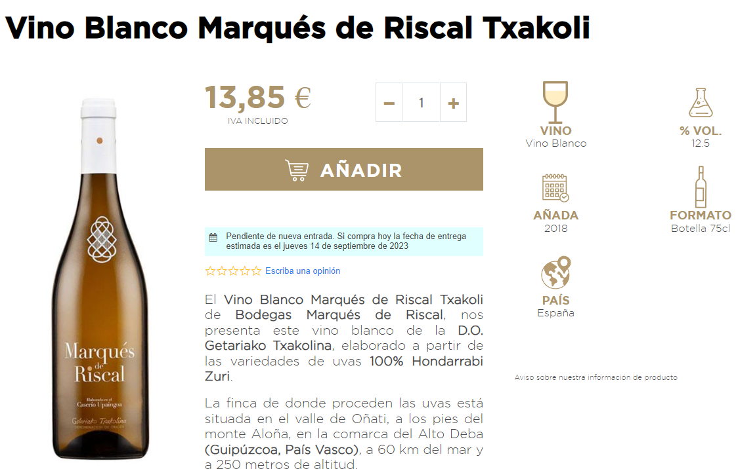

* Tabla Artículo: Añadir 4 atributos de precio, con el objetivo de que el Cliente se mueva entre esos valores a la hora de hacer Compras a Proveedor y Ventas a Socios.

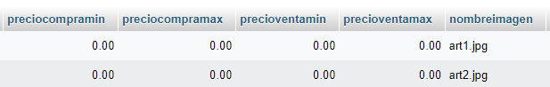

Se incluirían aquí:

“Dar de alta un Artículo” “Compra a Proveedor” Aviso de fuera de precios

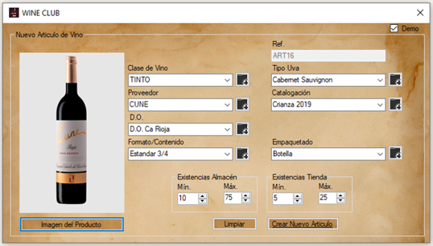 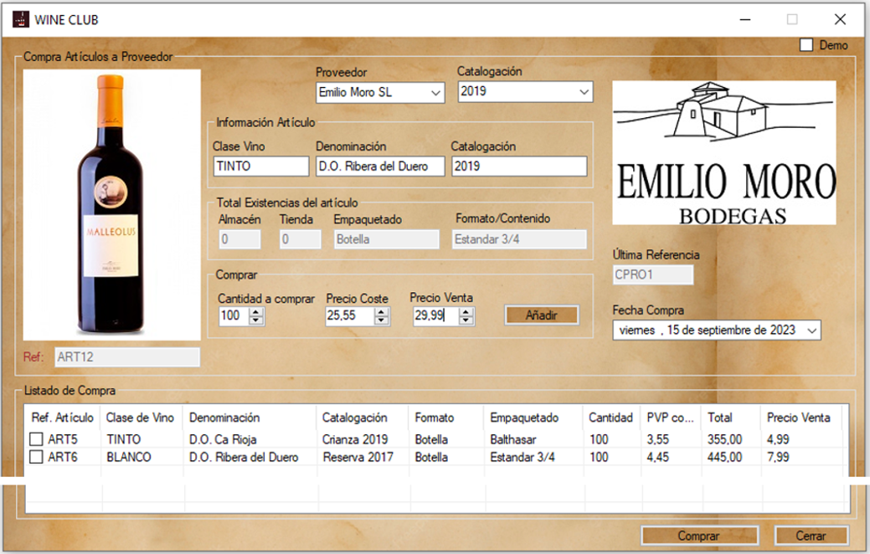

* Movimientos de almacén para dejar registrado el paso de existencias entre zonas. Hasta ahora se pasan, pero no se sabe cuándo ha sido el movimiento ni de donde a donde se han movido ni quién los hace.

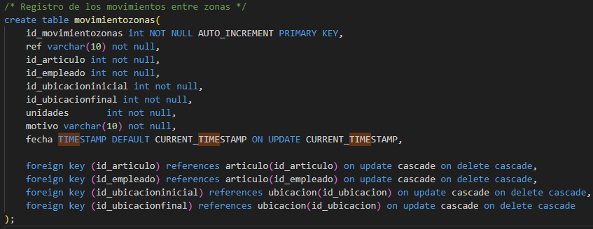

* Ídem con modificación de precios, no sabemos ni quien, ni cuándo.
* En ocasiones hay inputs que se podrían sustituir por otros más acordes.

A estas alturas no se hace por falta de tiempo y la modificación en formularios correspondientes.

* Dejar constancia del movimiento de Almacén a Tienda y al revés
* Meter la tabla Añadas con la calificación

Id_añada, Ano, calificación

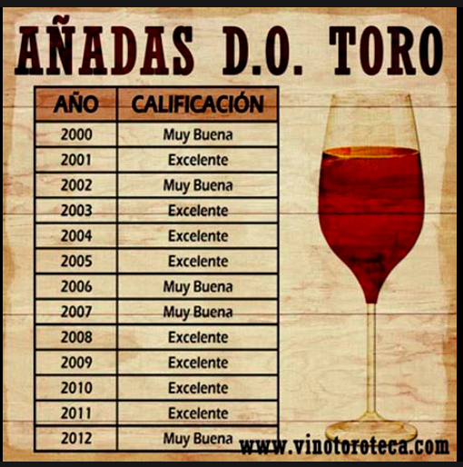

* Dinero generado con un artículo

Todo lo mencionado se queda ampliable a la Versión-2